Сегодня в районе Тёплый Стан прошёл невероятно трогательный мастер-класс от Молодёжной палаты.
13.02.2025
Сегодня в районе Тёплый Стан прошёл невероятно трогательный мастер-класс от Молодёжной палаты. Малыши создавали открытки ко Дню защитника Отечества, которые отправим нашим героям — бойцам, участникам СВО, проходящим лечение в госпиталях.
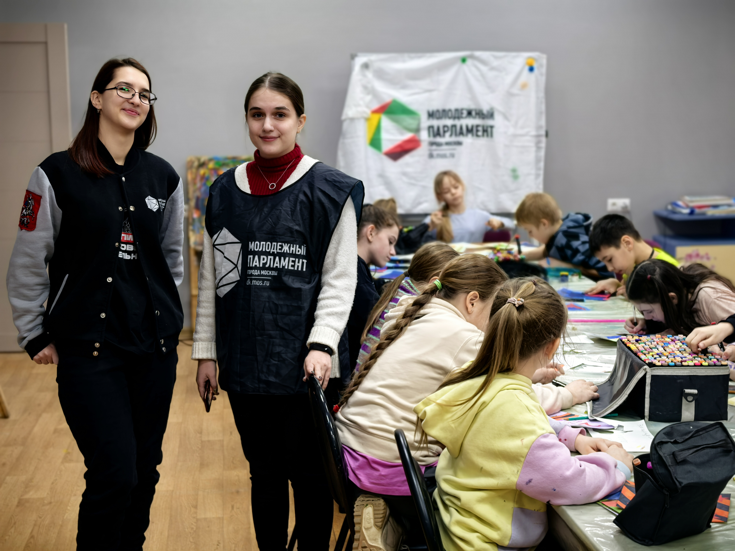
Дети с увлечением рисовали и писали тёплые слова поддержки, выражая благодарность за смелость и самоотверженность наших воинов. Такие маленькие жесты, как эти открытки, приносят в сердца бойцов тепло и поддержку, а для детей — это шанс почувствовать свою сопричастность к важному делу.
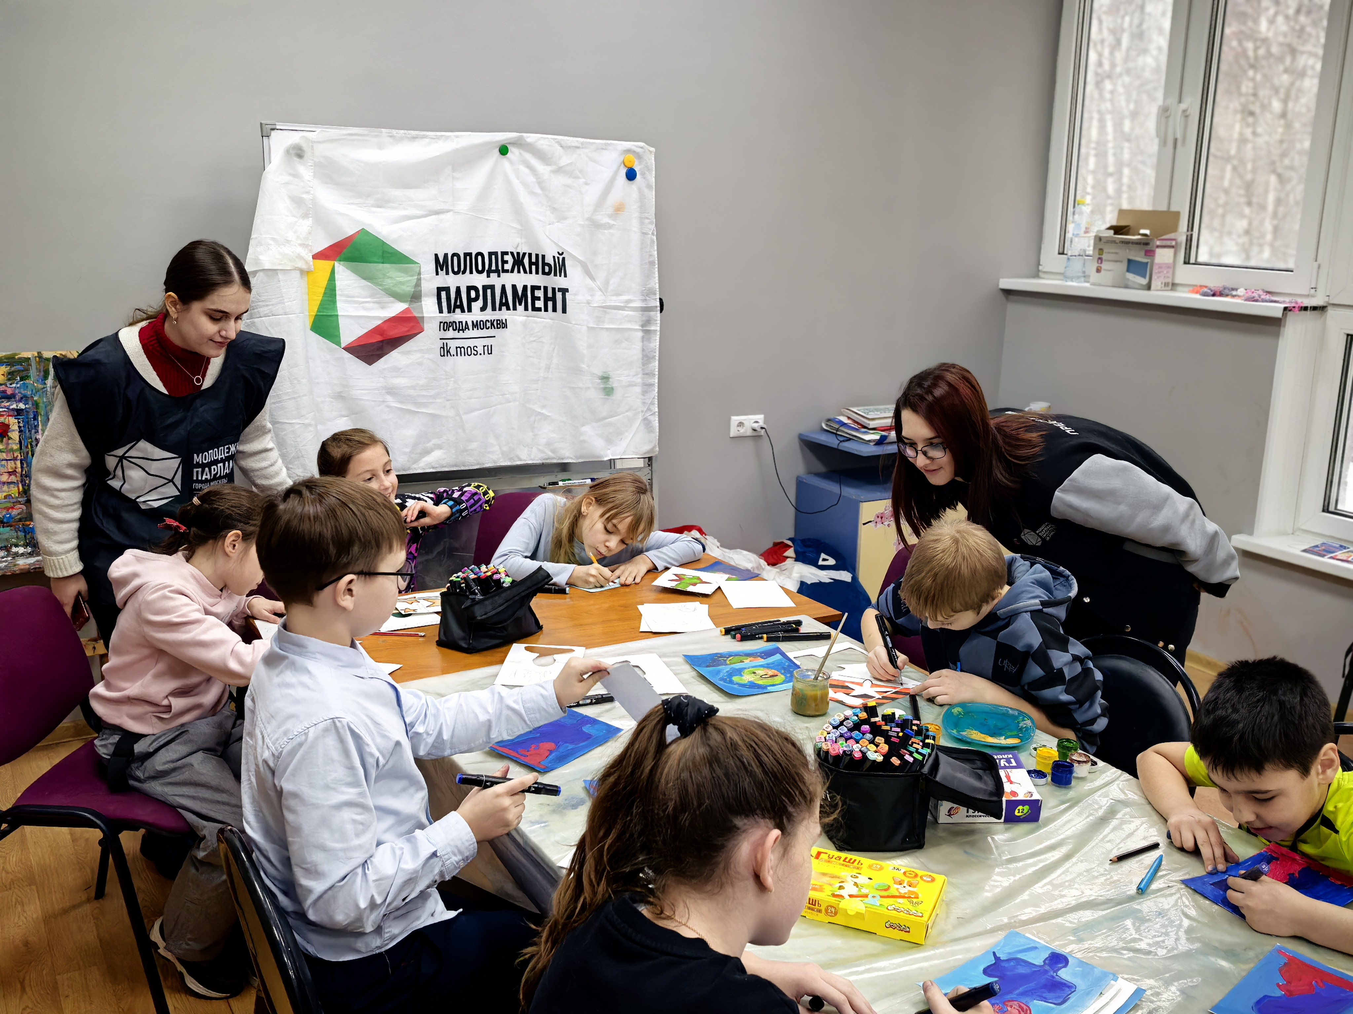
Председатель Молодёжной палаты района Тёплый Стан, Дарья Кухарская, поделилась своим мнением о значимости таких мастер-классов: "В год Защитника Отечества такие инициативы особенно важны. Это не только способ поддержать наших бойцов, но и помочь детям почувствовать, что они могут внести свою лепту в важное дело, поддерживая тех, кто сейчас защищает Родину. Мы гордимся тем, что можем участвовать в таких проектах и помогать нашим героям!"
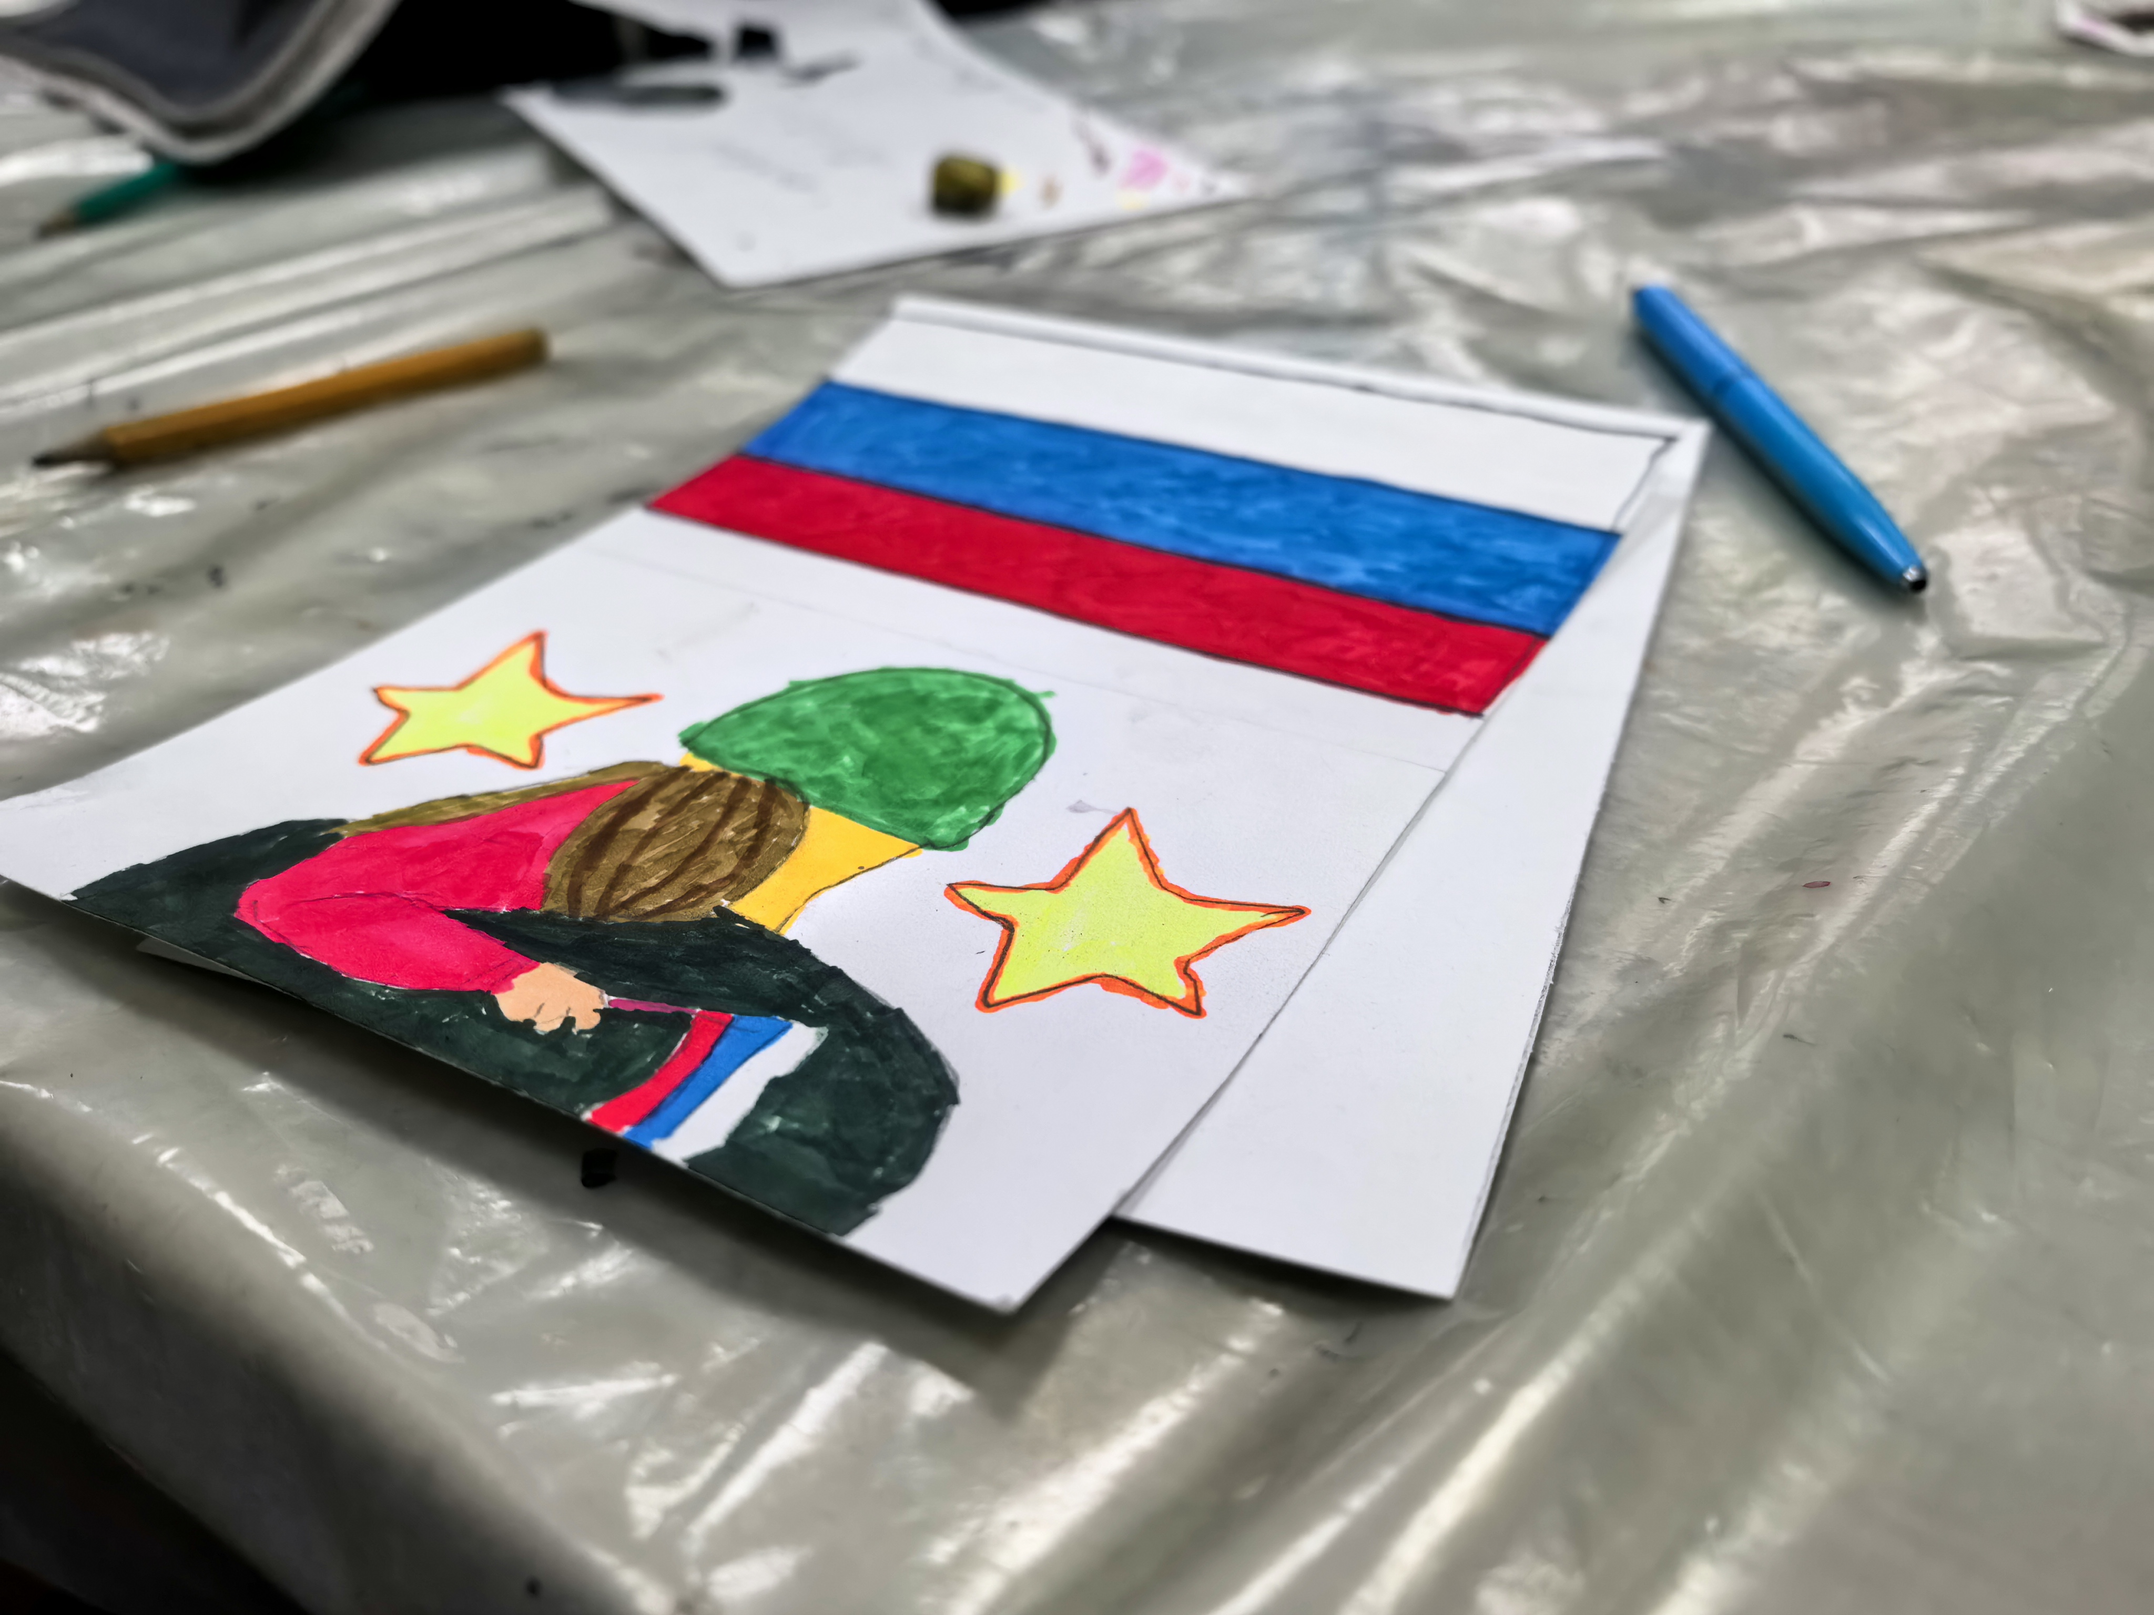
Эти открытки — маленький, но мощный символ нашей благодарности и поддержки!

Адрес страницы: http://teplystan.mos.ru/social-services/detail/12807820.html
Управа района Теплый Стан города Москвы

